Социологический опрос (анкетирование) населения об удовлетворенности качеством медицинской помощи при осуществлении обязательного медицинского страхования.
(2017г.)
С целью определения общественного мнения по вопросам организации работы медицинских учреждений, качества и доступности медицинской помощи, предоставляемой населению республики в 2017 году, Территориальным фондом обязательного медицинского страхования Республики Калмыкия и страховой компанией КФ ООО ВТБ МС проведено анкетирование пациентов в амбулаторно-поликлинических, стационарных, стационарозамещающих отделениях медицинских организаций Республики Калмыкия и скорой медицинской помощи.

Количество респондентов за 2016-2017 гг.
Диаграмма № 1
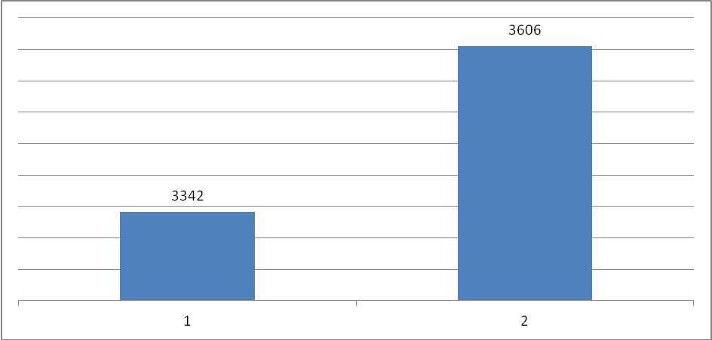
2016г. 2017г.
В 2017г. количество опрошенных респондентов увеличилось на 264 человека.

Распределение количества респондентов по условиям оказания медицинской
помощи в 2017г.:
Диаграмма № 2
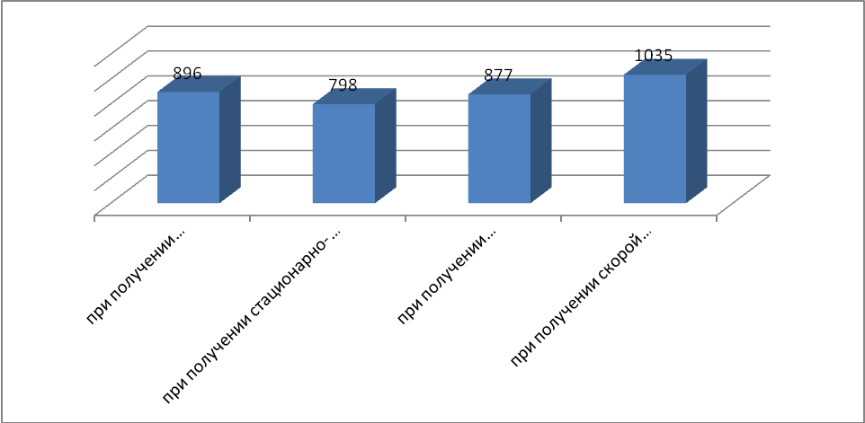
Удовлетворенность объемом, доступностью и качеством амбулаторно-поликлинической медицинской помощи по данным социологического опроса за 2015-2016гг.
Всего опрошено:
2016г. -785
Диаграмма №3
2017 г. – 877
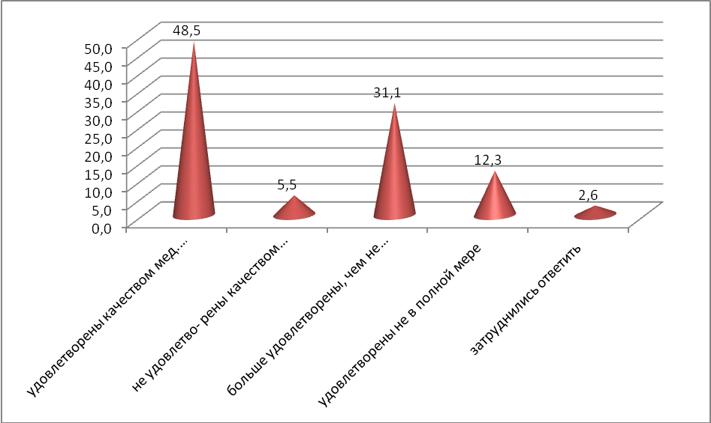

Количество респондентов, оценивших качество медицинской помощи, оказанной в амбулаторно-поликлинических условиях, увеличилось по сравнению с 2016 г. на 92 человека.
Как видно из представленной диаграммы в 2017г., как и в 2016г., большинство респондентов удовлетворены качеством оказанной медицинской помощи. Повысилось количество респондентов, которые ответили «больше удовлетворены, чем не удовлетворены» с 28,9% до 31,1%. Количество неудовлетворенных лиц оказанной медицинской помощью уменьшилось по сравнению с 2016 годом и составило в 2017г. 5,5% (в 2016 году – 7,1%) . Удовлетворены не в полной мере 12,3%, затруднились с ответом 2,6% опрошенных.

Удовлетворенность объемом, доступностью и качеством стационарной помощи по данным социологического опроса за 2016-2017гг.
Всего опрошено:
2016г. -759
2016г. -896
Диаграмма №4
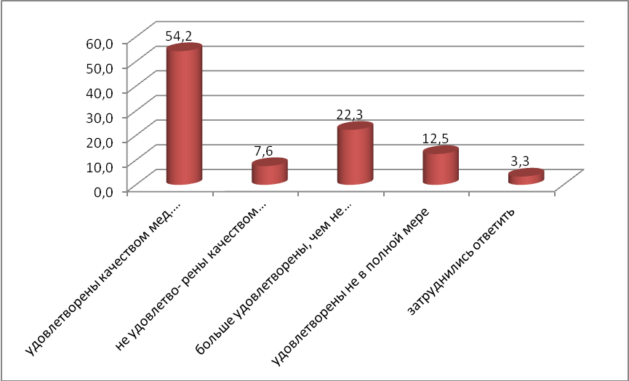

Количество респондентов, оценивших качество медицинской помощи, оказанной в стационарных условиях, увеличилось по сравнению с 2016г. на 137 человек.
Качеством оказанной медицинской помощи в стационарных условиях удовлетворено 54,2%. Слегка снизилось количество респондентов, которые ответили «больше удовлетворены, чем не удовлетворены» с 28,1% до 22,3%. Удельный вес неудовлетворенных качеством оказанной медицинской помощи по сравнению с 2016г. немного увеличился и составил 7,6% (в 2016-6,4%). Удовлетворены не в полной мере 12,5%, затруднились с ответом 3,3% опрошенных.

Удовлетворенность объемом, доступностью и качеством стационарозамещающей помощи по данным социологического опроса за 2016-2017гг.
Всего опрошено:
2016г. -762
2017г. – 798
Диаграмма №5
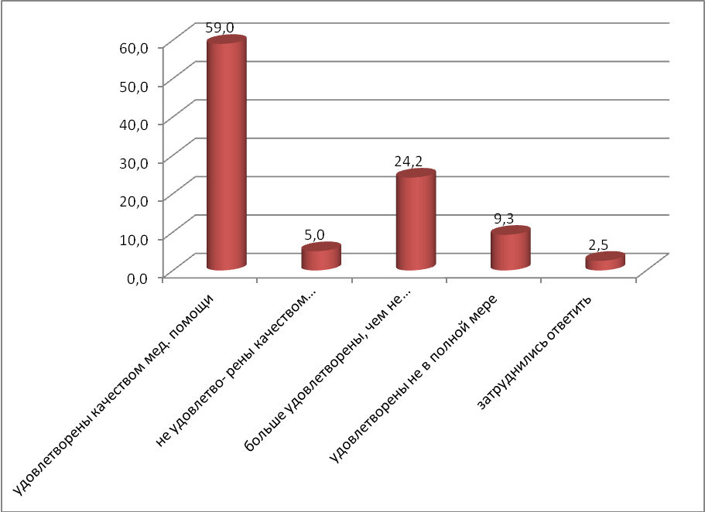

Количество респондентов, оценивших качество медицинской помощи, оказанной в стационарозамещающих условиях, увеличилось по сравнению с 2016г. на 36 человек.
Качеством оказанной медицинской помощи в стационарозамещающих условиях удовлетворено 59%. Повысилось количество респондентов, которые ответили «больше удовлетворены, чем не удовлетворены» с 23,1% до 24,2%. Удельный вес неудовлетворенных качеством оказанной медицинской помощи по сравнению с 2016г. снизился с 6,7% до 5%. Удовлетворены не в полной мере 9,3%, затруднились с ответом 2,5% опрошенных.

Удовлетворенность объемом, доступностью и качеством скорой медицинской помощи по данным социологического опроса за 2016-2017гг.
Всего опрошено:
2016г. -662
2017г. -1035
Диаграмма №6
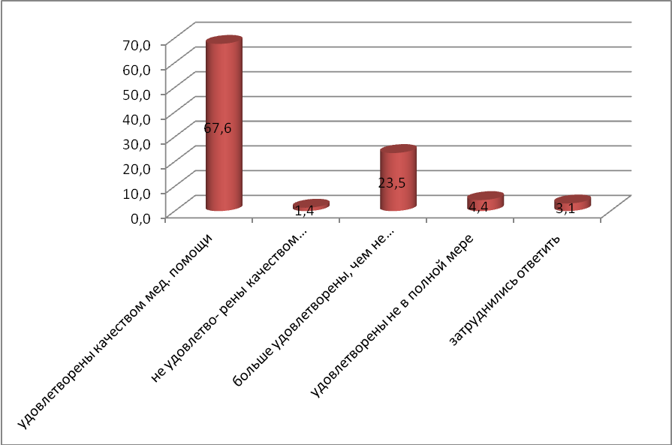
Количество респондентов, оценивших качество скорой медицинской помощи, оказанной вне медицинской организации, увеличилось по сравнению с 2016г. на 373 человека.
Увеличилось количество респондентов, удовлетворенных качеством оказанной скорой медицинской помощи с 63,9% до 67,6%. Повысилось количество респондентов, которые ответили «больше удовлетворены, чем не удовлетворены» с 22,3% до 23,5%. Удельный вес неудовлетворенных качеством оказанной медицинской помощи по сравнению с 2016г. снизился с 3,8% до 1,4%. Удовлетворены не в полной мере 4,4%, затруднились с ответом 3,1% опрошенных.

Проведенный анализ социологического опроса свидетельствует, что удовлетворенность качеством оказанной медицинской помощи в медицинских организациях, осуществляющих деятельность в сфере ОМС, хоть и остается высокой, но по сравнению с 2016г. снизилась (в 2016г. более 70%) по всем видам медицинской помощи. Отмечается снижение удовлетворенности качеством оказанной медицинской помощи в стационарных условиях, по скорой медицинской помощи, напротив, отмечается рост количества респондентов, удовлетворенных качеством оказанной медицинской помощи.

